|  |  |
| --- | --- |
| СОГЛАСОВАНО | УТВЕРЖДАЮ |
| Сторона ЗАКАЗЧИКА  Попов Д.В.  « » 2021 г. | Сторона ИСПОЛНИТЕЛЯ  Профессор кафедры  ИАНИ ННГУ, д.т.н.  Н.В. Старостин  « » 2021 г. |

**ПРОГРАММНОЕ ОБЕСПЕЧЕНИЕ ДЛЯ РЕШЕНИЯ ЗАДАЧИ РЕДУКЦИИ ПРОСТРАНСТВА МНОГОМЕРНЫХ ФУНКЦИЙ**

**Руководство оператора**

**Этап 2.3 Разработка программной документации**

**«Разработка нейронной сети специального вида (автоэнкодера) для решения задачи редукции пространства многомерных функций»**

**(Шифр ПО «Enc»)**

Ответственный исполнитель

____________ В.А. Куликов

«____»______________2021 г.

2021 г.

АННОТАЦИЯ

В данном руководстве описана структура, принципы работы, базовые понятия и интерфейс программного обеспечения «Enc», а также определены условия, необходимые для эффективного функционирования программного обеспечения и указана последовательность действий оператора при запуске и выполнении программы.

СОДЕРЖАНИЕ

1. НАЗНАЧЕНИЕ ПРОГРАММНОГО ОБЕСПЕЧЕНИЯ 4

2. ТРЕБОВАНИЯ К ПРОГРАММНОМУ И АППАРАТНОМУ ОБЕСПЕЧЕНИЮ 4

2.1 Минимальный состав аппаратных средств 4

2.2 Минимальный состав программных средств 4

3. ВЫПОЛНЕНИЕ ПРОГРАММЫ 4

3.1 Загрузка и запуск программы 4

3.2 Запуск программы отрисовки 5

3.3 Этапы работы программы 6

3.4 Проверка корректности исходных данных 8

4. СООБЩЕНИЯ ОПЕРАТОРУ 8

# **НАЗНАЧЕНИЕ ПРОГРАММНОГО ОБЕСПЕЧЕНИЯ**

ПО «Enc» предназначен для решения задачи редукции пространства многомерных функций.

# **ТРЕБОВАНИЯ К ПРОГРАММНОМУ И АППАРАТНОМУ ОБЕСПЕЧЕНИЮ**

## Минимальный состав аппаратных средств

Для функционирования ПО «Enc» ПЭВМ должны удовлетворять следующим требованиям: процессор Ryzen 7, видеокарта RTX 2080Ti, оперативная память не менее 16 ГБ DDR4, SSD m2 не менее 1 GB, клавиатура, мышь, интернет-доступ.

## Минимальный состав программных средств

ПО «Enc» должно быть разработано с использованием языка программирования Python.

ПО «Enc» должно быть работоспособно под управлением следующих операционных систем: Windows 10.

ПО «Enc» должно быть работоспособно при установленном python3, numpy, smt, tensorflow, sobol_seq (git+https://github.com/naught101/sobol_seq@v0.2.0#egg=sobol_seq – установить библиотеку при помощи команды !pip install), keras.

# **ВЫПОЛНЕНИЕ ПРОГРАММЫ**

## Загрузка и запуск программы тренировки нейронной сети

Для запуска программы необходимо:

* открыть командную строку ОС;
* перейти в директорию с исполняемым файлом программы командой:

*>*cd C:\Users*{ИМЯ_ПОЛЬЗОВАТЕЛЯ}*\encoderProject\Code\Scripts

* прописать команду:

> python training_models.py [-h] [-f {func_1, func_2, func_3, func_4, all}] [-a {dense, deep, vae, all}] [-i]

где:   
сначала вызывается скрипт training_models.py,   
затем прописываются возможные аргументы:

* -h – на консоль выводится все возможные аргументы
* -f – выбор функции нейронной сети
  + - func_1, где , размерность пространства - 8, параметров ф-ции - 8
    - func_2, где , размерность пространства 4, параметров ф-ции - 2 - спектр
    - func_3, где , размерность пространства 6, параметров ф-ции - 3 - сдвинутый спектр
    - func_4, где $F(X) = {\left(x_{1} - 1\right)}^{2} + x_{2}^{2} + x_{3} + 2x_{4} + x_{5}^{3} + x_{6}$, размерность пространства 10, параметров ф-ции - 6 - сдвинутый спектр
    - all - использование всех функций для обучения
* -a – выбор автоэнкодера для нейронной сети, где
  + - dense – сжимающий автоэнкодер
    - deep – глубокий автоэнкодер
    - vae – вариационный автоэнкодер
    - all – использование всех автоэнкодеров для обучения
* -i – количество эпох подбора гиперпараметров автоэнкодера (по умолчанию 25)

## Запуск нейронный сети для получения результатов

Для запуска программы необходимо:

* произвести тренировку нейронный сети для нужной функции и автоэнкодера
* открыть командную строку ОС;
* перейти в директорию с исполняемым файлом программы командой:

*>*cd C:\Users*{ИМЯ_ПОЛЬЗОВАТЕЛЯ}*\encoderProject\Code\Scripts

* прописать команду:

> python calculate_error.py [-h] [-f {func_1, func_2, func_3, func_4, all}] [-a {dense, deep, vae, all}]

где:  
сначала вызывается скрипт calculate_error.py,   
затем прописываются возможные аргументы:

* -h – на консоль выводится все возможные аргументы
* -f – выбор функции нейронной сети
  + - func_1, где , размерность пространства - 8, параметров ф-ции - 8
    - func_2, где , размерность пространства 4, параметров ф-ции - 2 - спектр
    - func_3, где , размерность пространства 6, параметров ф-ции - 3 - сдвинутый спектр
    - func_4, где $F(X) = {\left(x_{1} - 1\right)}^{2} + x_{2}^{2} + x_{3} + 2x_{4} + x_{5}^{3} + x_{6}$, размерность пространства 10, параметров ф-ции - 6 - сдвинутый спектр
    - all - использование всех функций для получения результатов
* -a – выбор автоэнкодера для нейронной сети, где
  + - dense – сжимающий автоэнкодер
    - deep – глубокий автоэнкодер
    - vae – вариационный автоэнкодер
    - all – использование всех автоэнкодеров для получения результатов

## Этапы работы программы

В случае успешного завершения работы программы по тренировке нейронной сети консоль выведет сообщение с результатами тестирования нейронной сети (Рис. 1).

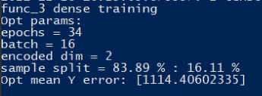

Рисунок 1.

После этого в папке encoderProject-master\Saved models\Params и encoderProject-master\Saved models\Weights будут сохранены гиперпараметры и веса для данной нейронной сети соответственно (рис. 2 и 3).

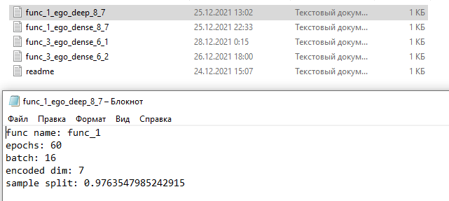

Рисунок 2.

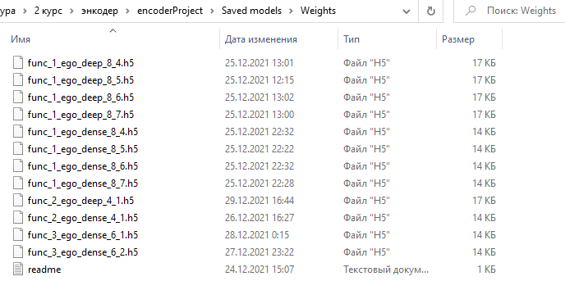

Рисунок 3.

При успешном запуске обученной сети на консоль выведется следующее сообщение (рис. 4):



Рисунок 4.

Найти полученный график можно в папке encoderProject-master\Saved models\Graphs. Выглядит он следующим образом (рис. 5):

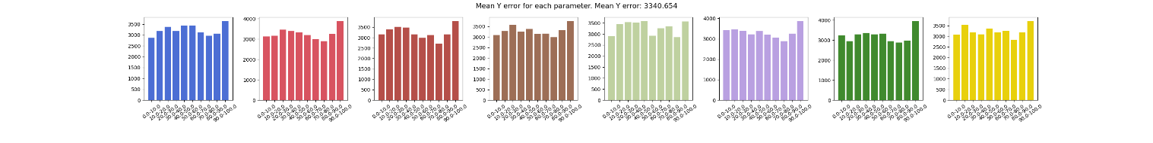

Рисунок 5.

## Проверка корректности исходных данных

В случае возникновения ошибки система выводит на консоль сообщение об этом. В сообщении указывается информация о характере нарушения и местоположение ошибки. Пример обнаружения ошибки (рис. 6).

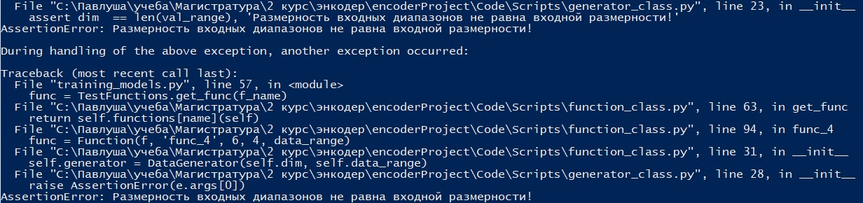

Рисунок 6. Запись об ошибке

# **СООБЩЕНИЯ ОПЕРАТОРУ**

Протокол работы системы содержит:

* сообщения об ошибке в работе программы (рис. 6)
* сообщения о результатах работы программы по тренировке нейронной сети (рис. 1)
* сообщения о результатах работы программы по запуску нейронной сети (рис. 4)